МИНИСТЕРСТВО НАУКИ И ВЫСШЕГО ОБРАЗОВАНИЯ РОССИЙСКОЙ ФЕДЕРАЦИИ
Федеральное государственное автономное образовательное учреждение высшего образования
«НАЦИОНАЛЬНЫЙ ИССЛЕДОВАТЕЛЬСКИЙ ТОМСКИЙ ПОЛИТЕХНИЧЕСКИЙ УНИВЕРСИТЕТ»



Инженерная школа энергетики
Отделение: Электроэнергетики и электротехники
Направление подготовки: 09.04.03 «Прикладная информатика»

Отчет по лабораторной работе № 5
“Проектная документация”

по дисциплине:
Основы объектно-ориентированного программирования

Исполнитель:
студент группы | О-5КМ41 |  |  | Рустамов Р.А. |  | 12.06.2026
Проверил:

доцент к.т.н |  |  |  | Калентьев А.А.

Оглавление
1. UML-диаграмма вариантов использования 3
2. UML диаграмма классов 4
3. Описание связей 5
3.1. Связь типа «тип-подтип» 5
4. Дерево ветвлений Git 8
5. Функциональное тестирование разработанной программы 8
5.1. Тестовые случаи добавления новых фигур 9
5.2. Тестовый случай сохранения фигур 11
5.3. Тестовый случай загрузки фигур 13
5.4. Тестовый случай поиска фигур 14
Приложение А 16

UML-диаграмма вариантов использования
Диаграмма вариантов использования – это UML-диаграмма, предназначенная для описания функциональных возможностей системы с точки зрения внешнего пользователя. На ней показываются акторы, то есть пользователи или внешние системы, взаимодействующие с разрабатываемой программой, а также варианты использования – отдельные действия или функции, которые система предоставляет актору. Такая диаграмма позволяет определить границы системы, основные сценарии работы, а также связи между функциями, например включение, расширение или обобщение. В рамках лабораторной работы диаграмма вариантов использования применяется для описания того, какие действия пользователь может выполнять в приложении: добавлять фигуры, искать их, удалять, сохранять и загружать данные.
Для разработанного ПО диаграмма вариантов использования приведена на рисунке 1:
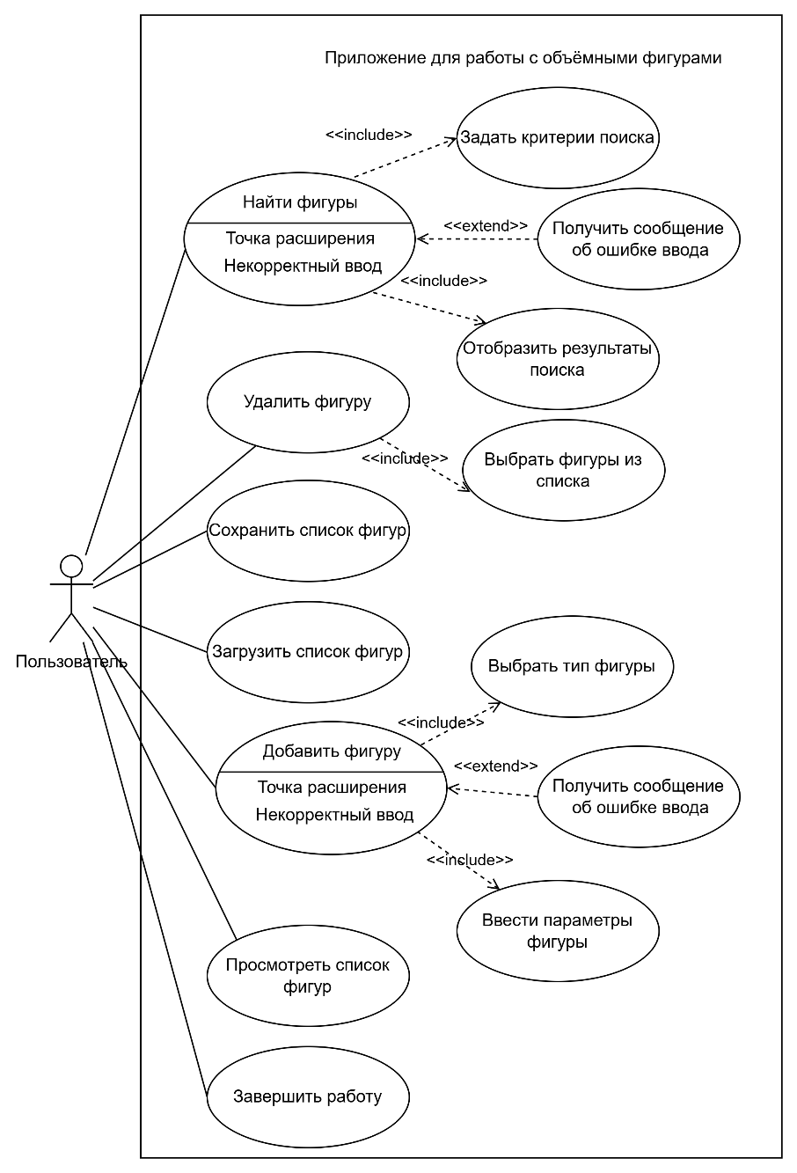
Рисунок 1 – Диаграмма вариантов использования

UML диаграмма классов
Диаграмма классов – это UML-диаграмма, отражающая статическую структуру программной системы. Она показывает классы, их поля, свойства, методы, а также отношения между классами: наследование, реализацию интерфейса, ассоциацию, агрегацию, композицию и зависимость. Диаграмма классов позволяет представить архитектуру программы на уровне объектов и определить, какие сущности входят в систему и как они связаны между собой. В рамках лабораторной работы такая диаграмма используется для отображения структуры приложения для работы с объёмными фигурами: базового класса фигуры, конкретных классов фигур, интерфейсов, форм пользовательского интерфейса и вспомогательных классов.
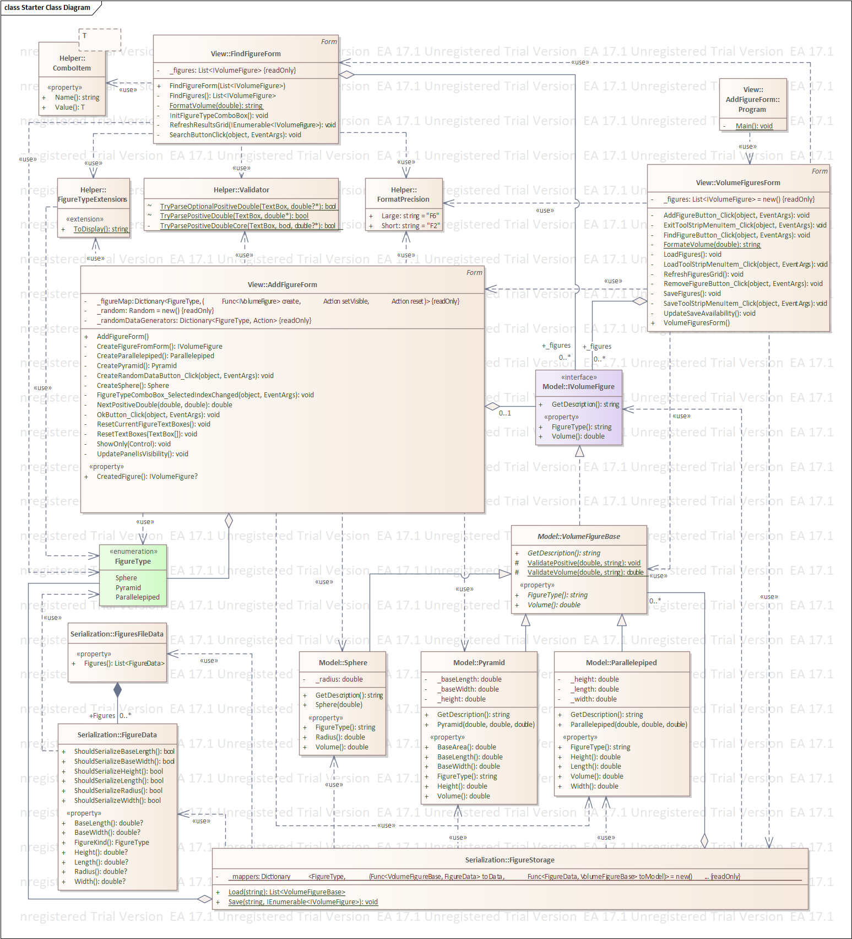
Рисунок 2 – Диаграмма классов

Описание связей

Связь типа «тип-подтип»
В данном разделе приведено описание отношений типа «общее-частное», представленных на диаграмме классов. Такие отношения используются для отображения иерархии классов, при которой один класс задаёт общую структуру или общий контракт, а другие классы уточняют его поведение. В разработанной программе данная связь используется для описания иерархии объёмных фигур, а также для отображения наследования пользовательских форм от стандартного класса Form.
Таблица 1 –Описание интерфейса IVolumeFigure
Название | Тип | Описание
Описание интерфейса
Интерфейс IVolumeFigure, для объёмной фигуры, задающий общий контракт для всех фигур, имеющих тип, объём и текстовое описание
Свойства
+FigureType | string | Тип объёмной фигуры.
+Volume | double | Объём фигуры
Методы
+GetDescription() | string | Получение текстового описания фигуры

Таблица 2 – Описание абстрактного класса VolumeFigureBase
Название | Тип | Описание
Описание класса
Абстрактный базовый класс VolumeFigureBase – общий класс для всех объёмных фигур. Реализует интерфейс IVolumeFigure и задаёт общие свойства и методы проверки данных
Свойства
+FigureType | string | Абстрактное свойство, возвращающее тип фигуры.
+Volume | double | Абстрактное свойство, возвращающее объём фигуры.
Методы
+GetDescription() | string | Абстрактный метод получения текстового описания фигуры
#ValidatePositive(double value, string parameterName) | void | Проверяет, что значение является положительным конечным числом.
#ValidateVolume(double volume, string figureType) | double | Проверка, что вычисленный объём является конечным числом и может быть представлен типом double.

Таблица 3 – Описание класса Sphere
Название | Тип | Описание
Описание класса
Класс Sphere является дочерним классом VolumeFigureBase и описывает объёмную фигуру «Сфера». Класс хранит радиус сферы и реализует вычисление её объёма.
Поля
-_radius | double | Радиус сферы.
Свойства
+Radius | double | Радиус сферы. Значение должно быть положительным конечным числом.
+FigureType | string | Тип фигуры. Возвращает значение типа «Сфера».
+Volume | double | Объём сферы.
Методы
+Sphere(double radius) |  | Конструктор класса, создающий сферу с заданным радиусом.
+GetDescription() | string | Получение текстового описания сферы с указанием её радиуса и объёма.

Таблица 4 – Описание класса Pyramid
Название | Тип | Описание
Описание класса
Класс Pyramid – дочерний класс VolumeFigureBase, описывающий пирамиду с прямоугольным основанием
Поля
-_baseLength | double | Длина основания пирамиды
-_baseWidth | double | Ширина основания пирамиды
-_height | double | Высота пирамиды
Свойства
+BaseLength | double | Длина основания пирамиды
+BaseWidth | double | Ширина основания пирамиды
+Height | double | Высота пирамиды
+BaseArea | double | Площадь основания пирамиды
+FigureType | string | Тип фигуры, возвращает значение «Пирамида»
+Volume | double | Объём пирамиды, вычисляемый через площадь основания и высоту
Методы
+Pyramid(double baseLength, double baseWidth, double height) |  | Конструктор класса, создающий пирамиду с заданными размерами основания и высотой
+GetDescription() | string | Метод получения текстового описания пирамиды с указанием типа фигуры, размеров основания, высоты и объёма

Таблица 5 –Описание класса Parallelepiped
Название | Тип | Описание
Описание класса
Класс Parallelepiped – дочерний класс VolumeFigureBase, описывающий прямоугольный параллелепипед
Поля
-_length | double | Длина параллелепипеда
-_width | double | Ширина параллелепипеда
-_height | double | Высота параллелепипеда
Свойства
+Length | double | Длина параллелепипеда
+Width | double | Ширина параллелепипеда
+Height | double | Высота параллелепипеда
+FigureType | string | Тип фигуры, возвращает значение «Параллелепипед»
+Volume | double | Объём параллелепипеда, вычисляемый как произведение длины, ширины и высоты
Методы
+Parallelepiped(double length, double width, double height) |  | Конструктор класса, создающий параллелепипед с заданной длиной, шириной и высотой
+GetDescription() | string | Метод получения текстового описания параллелепипеда с указанием типа фигуры, длины, ширины, высоты и объёма

Дерево ветвлений Git
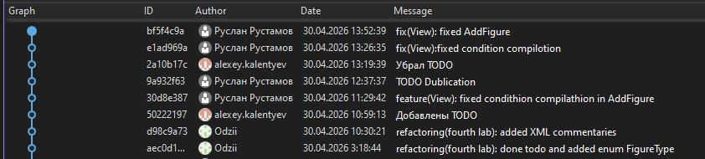
Рисунок 3 – Дерево ветвлений «feature/lab04»

Функциональное тестирование разработанной программы
Разработанная программа предназначена для работы с объёмными геометрическими фигурами. Пользователь может добавлять фигуры различных типов, просматривать их в общем списке, удалять выбранные элементы, выполнять поиск по заданным критериям, а также сохранять и загружать данные из файла.
Особенностью программы является автоматический расчёт объёма фигуры на основе введённых пользователем параметров. Для каждой фигуры отображается её тип, рассчитанный объём и текстовое описание. В программе предусмотрена проверка корректности вводимых данных: параметры фигуры должны быть положительными конечными числами. При ошибочном вводе пользователю выводится соответствующее сообщение. В данном разделе будет проведено функциональное тестирование разработанной программы.

Главное окно программы
В данном разделе проводится функциональное тестирование разработанной программы. Главное окно программы показано на рисунке 4.
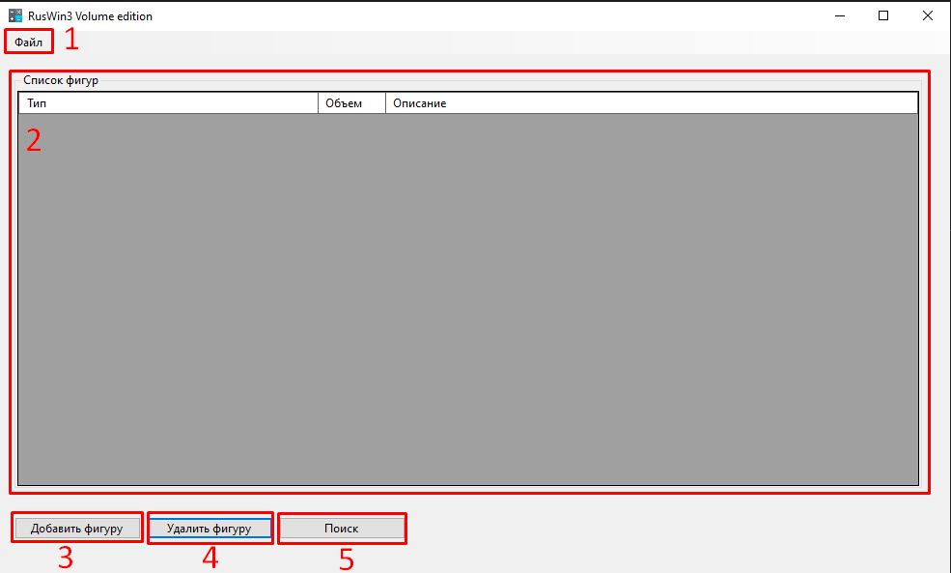
1 – Пункт меню «Файл» для сохранения, загрузки данных и выхода из программы; 2 – таблица со списком фигур; 3 – кнопка добавления фигуры; 4 –кнопка удаления фигур/ы; 5 – кнопка поиска фигур по заданным фильтрам
Рисунок 4 – Главное окно программы "RusWin3 Volume edition"
У программы есть несколько основных функциональных способностей:
- Пункт меню «Файл» содержит команды для работы с файлами: загрузку списка фигур из файла, сохранение текущего списка фигур и выход из программы.
- Область «Список фигур» является основной рабочей областью окна. В таблице отображаются добавленные фигуры. Для каждой фигуры выводятся её тип, рассчитанный объём и текстовое описание с параметрами.
- Кнопка «Добавить фигуру» открывает окно добавления новой фигуры. Пользователь выбирает тип фигуры, вводит необходимые параметры, после чего фигура добавляется в общий список.
- Кнопка «Удалить фигуру» удаляет выбранную фигуру из таблицы. Перед выполнением операции пользователь должен выделить одну или несколько строк в списке фигур.
- Кнопка «Поиск» открывает окно поиска фигур. Поиск может выполняться по типу фигуры и диапазону объёма. Результаты отображаются в отдельном окне.

Тестовые случаи добавления новых фигур
В данном разделе проверяется работа функции добавления новых объёмных фигур. Окно добавления фигуры позволяет выбрать тип создаваемого объекта, ввести необходимые параметры и подтвердить добавление с помощью кнопки «Ок». При выборе разных типов фигур состав полей ввода изменяется: для сферы указывается радиус, для пирамиды – длина основания, ширина основания и высота, для параллелепипеда – длина, ширина и высота.
Окна добавления различных типов фигур представлены на рисунках 5-7.
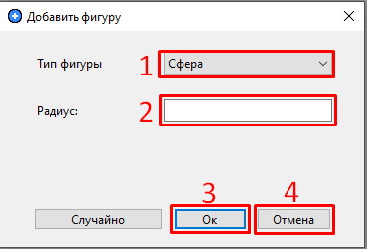
1 – Выбор типа фигуры; 2 – поле ввода исходных данных для выбранной фигуры
Рисунок 5 – Добавление фигуры «Сфера»
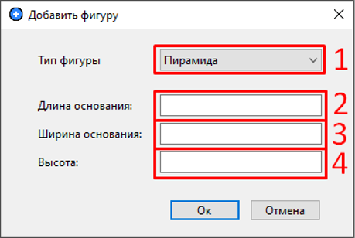
Рисунок 6 – Добавление фигуры «Пирамида»
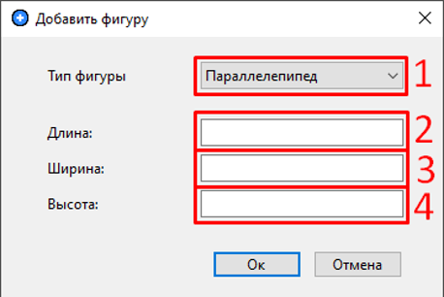
Рисунок 7 – Добавление фигуры «Параллелепипед»
При тестировании функции добавления фигур была проверена обработка некорректного ввода. Для сферы в поле радиуса было введено текстовое значение, не являющееся числом. После нажатия кнопки «ОК» программа не добавила фигуру в список, выделила некорректное поле цветом и вывела сообщение об ошибке. Данный результат показан на рисунке 8.
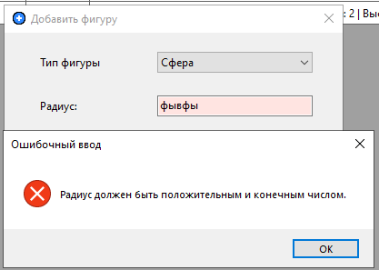
Рисунок 8 – Ошибка при добавлении сферы
Также была проверена обработка некорректного ввода при добавлении пирамиды. В отдельные поля были введены значения, не являющиеся положительными конечными числами. В результате программа заблокировала создание фигуры, выделила ошибочно заполненные поля и вывела сообщение о необходимости ввести корректные значения длины, ширины и высоты. Данный результат представлен на рисунке 9.
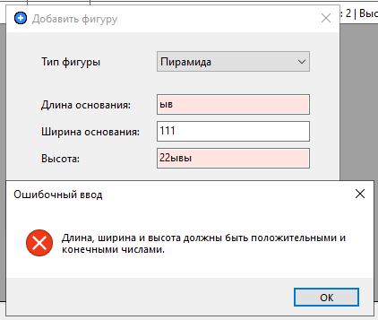
Рисунок 9 – Ошибка при добавлении пирамиды
Аналогичная проверка была выполнена для параллелепипеда. При вводе некорректного значения в одно из полей программа не добавила фигуру в список и вывела сообщение об ошибочном вводе. Результат проверки представлен на рисунке 10.
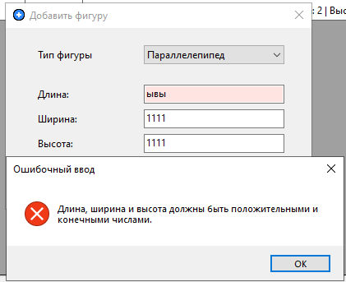
Рисунок 10 – Ошибка при добавлении параллелепипеда
После проверки ошибочных ситуаций было выполнено добавление фигур с корректными параметрами. В результате объекты были успешно созданы и добавлены в таблицу главного окна программы. Для каждой фигуры в списке отображаются её тип, рассчитанный объём и текстовое описание с введёнными параметрами. Результат добавления фигур представлен на рисунке 11.
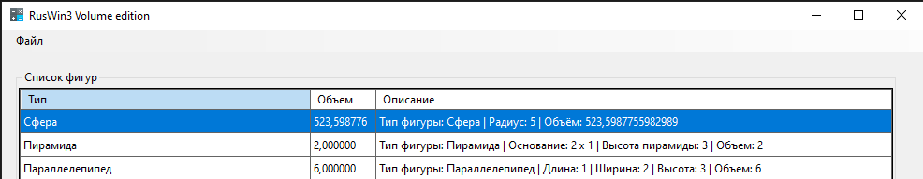
Рисунок 11 – Результат добавления фигур
Таким образом, тестирование показало, что функция добавления новых фигур работает корректно. При вводе допустимых данных фигура создаётся и отображается в общем списке, а при ошибочном вводе программа не допускает добавление некорректного объекта и выводит пользователю соответствующее сообщение.

Тестовый случай сохранения фигур
В данном разделе проверяется возможность записи списка добавленных фигур в файл. Для выполнения данной операции пользователь открывает меню «Файл» и выбирает команду «Сохранить». Данный пункт меню представлен на рисунке 12:
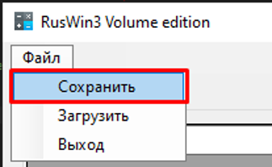
Рисунок 12 – Выпадающий список с выбором действия
После выбора команды открывается стандартное диалоговое окно, в котором необходимо указать имя файла и место его размещения. По умолчанию программе предлагается имя figures.vfig, а данные сохраняются в формате Volume Figures File (*.vfig). Окно выбора файла представлено на рисунке 13.
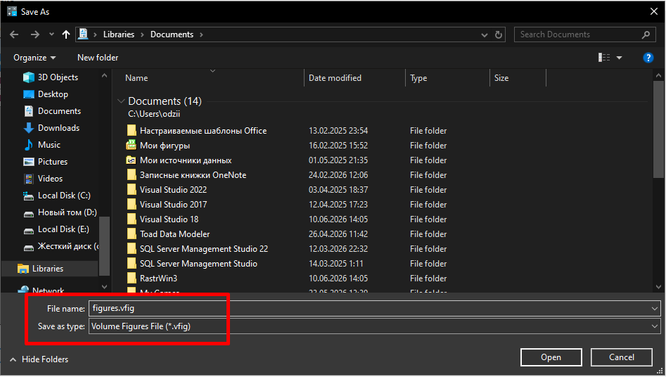
Рисунок 13 – Окно выбора имени и расположения файла
После подтверждения действия программа записывает текущий список фигур в выбранный файл. При успешном завершении операции отображается информационное сообщение «Данные успешно сохранены», представленное на рисунке 14.
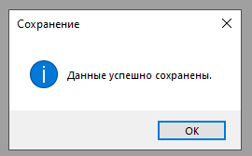
Рисунок 14 – Сообщение об успешной записи данных в файл
Для дополнительной проверки был открыт каталог, выбранный при сохранении. В результате в нём был обнаружен файл figures.vfig, что подтверждает успешную запись данных на диск. Результат сохранения файла представлен на рисунке 15.
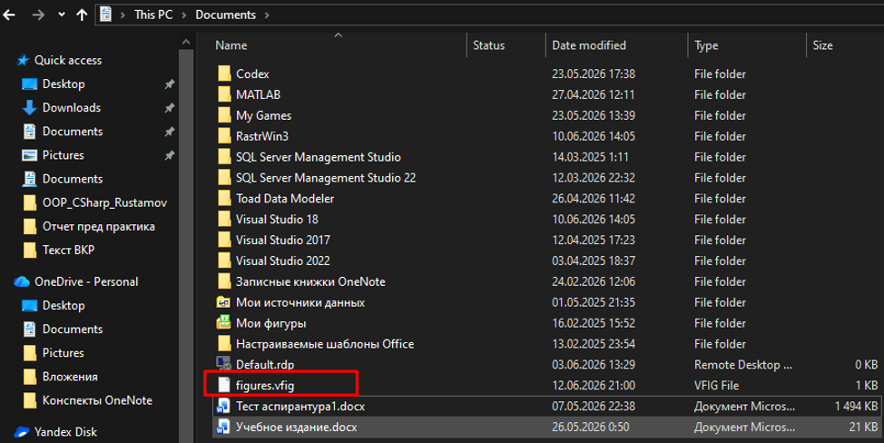
Рисунок 15 – Результат сохранения файла
Таким образом, в результате тестирования было установлено, что функция сохранения работает корректно. Программа позволяет выбрать место сохранения файла, задать имя файла и сохранить текущий список фигур в файл с расширением .vfig.

Тестовый случай загрузки фигур
В данном разделе проверяется возможность загрузки ранее сохранённого списка фигур из файла. Для выполнения данной операции пользователь открывает меню «Файл» и выбирает команду «Загрузить». После этого открывается стандартное диалоговое окно, в котором необходимо выбрать файл с расширением .vfig.
После выбора файла программа считывает сохранённые данные и отображает загруженные фигуры в таблице главного окна. Для каждой фигуры выводятся её тип, рассчитанный объём и текстовое описание с параметрами. При успешном завершении операции пользователю отображается информационное сообщение «Данные успешно загружены».
Результат загрузки фигур представлен на рисунке 18.
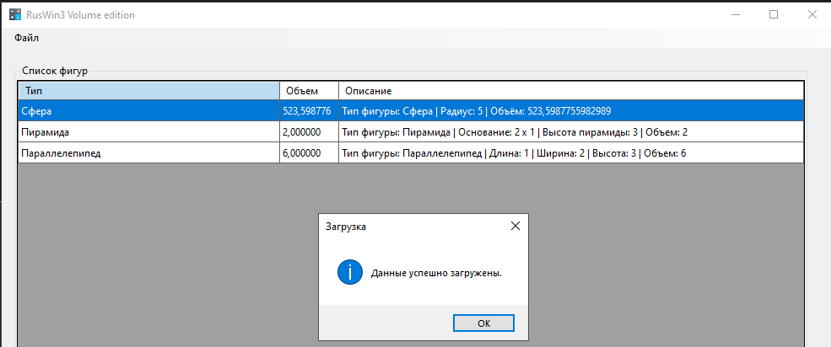
Рисунок 18 – Результат загрузки фигур
Таким образом, тестирование показало, что программа корректно выполняет загрузку данных из файла. Сохранённые ранее фигуры восстанавливаются и отображаются в таблице главного окна программы.

Тестовый случай удаления фигур
В данном разделе проверяется возможность удаления фигур из списка. Для выполнения данной операции пользователь должен выбрать одну или несколько строк в таблице главного окна программы. Выбор нескольких фигур выполняется с использованием клавиши Ctrl и левой кнопки мыши. После выделения необходимых строк пользователь нажимает кнопку «Удалить фигуру». На рисунке 16 показан пример выбора нескольких фигур для удаления. В данном случае были выделены две строки таблицы.
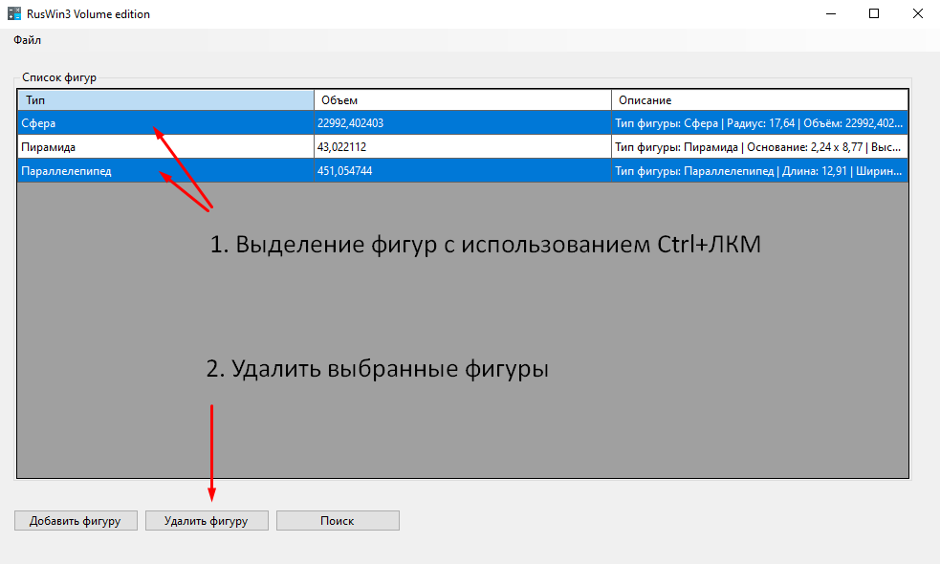
Рисунок 16 – Выбор фигур для удаления
После нажатия кнопки «Удалить фигуру» выбранные объекты удаляются из общего списка. Таблица главного окна обновляется, и в ней остаются только те фигуры, которые не были выбраны для удаления. Результат выполнения операции представлен на рисунке 17.
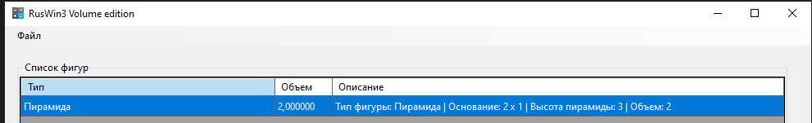
Рисунок 17 – Результат удаления фигур
Таким образом, тестирование показало, что программа корректно удаляет выбранные фигуры из списка. При выборе нескольких строк удаляются все отмеченные объекты, а после выполнения операции таблица обновляется и отображает актуальное состояние списка фигур.

Тестовый случай поиска фигур
В данном разделе проверяется работа функции поиска фигур. Окно поиска позволяет отфильтровать список фигур по типу, минимальному объёму и максимальному объёму. Главное окно поиска фигур представлено на рисунке 19.
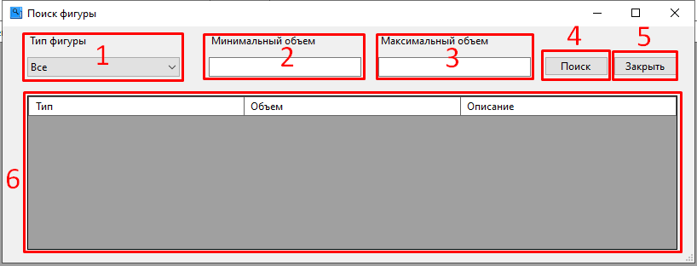
Рисунок 19 – Главное окно поиска фигур
Элементы интерфейса окна поиска фигур:
- «1» – выпадающий список выбора типа фигуры;
- «2» – поле ввода минимального объёма;
- «3» – поле ввода максимального объёма;
- «4» – кнопка выполнения поиска;
- «5» – кнопка закрытия окна поиска;
- «6» – таблица вывода найденных фигур.
Сначала была проверена возможность поиска без дополнительных ограничений. При выборе значения «Все» и пустых полях минимального и максимального объёма программа выводит все фигуры, которые находятся в списке. Результат такого поиска представлен на рисунке 20.
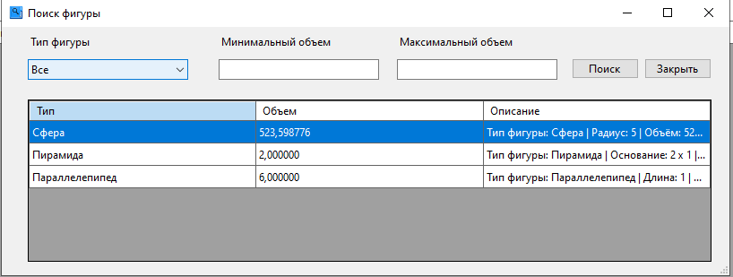
Рисунок 20 – Результат поиска всех фигур

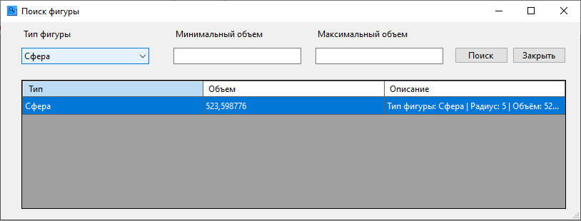
Рисунок 21 – Результат поиска фигуры

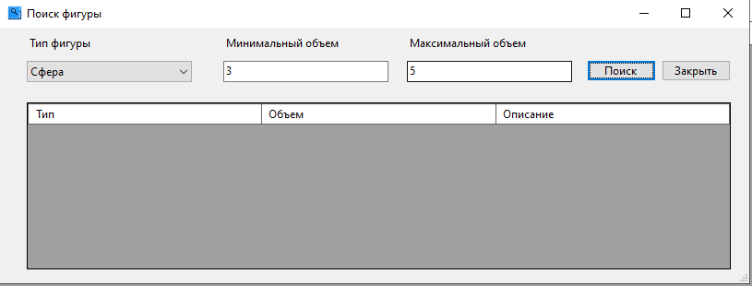
Рисунок 22 – Пустой результат поиска

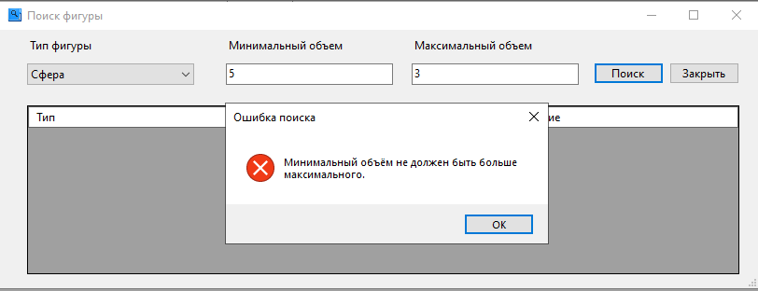
Рисунок 23 – Ошибка задания исходных данныч в окне поиска фигур

Приложение А
Техническое задание на создание автоматизированной системы
Программа для учета списка работников фирмы

Разработчик: студент гр. О-5КМ41 Рустамов Р.А.
Заказчик: к.т.н., доцент Калентьев А.А.

Томск – 2026

- Общие сведения
  - Полное наименование системы и ее условное обозначение
Полное наименование: «Программа для учёта списка объёмных геометрических фигур».
Условное обозначение: Система.
  - Наименование предприятий разработчика и заказчика системы
Заказчик: к.т.н., доцент Калентьев А.А.
Разработчик: студент НИ ТПУ гр. О-5КМ41 Рустамов Р.А.
  - Плановые сроки начала и окончания работы по созданию системы
Начало работ: 17.01.2026
Окончание работ: 13.06.2026

- Назначение и цели создания системы
  - Назначение системы
Система предназначена для автоматизации учёта объёмных геометрических фигур, включая добавление фигур в список, удаление выбранных элементов, поиск по заданным критериям, сохранение данных в файл и загрузку данных из файла.
В программе предусмотрена работа со следующими типами фигур: сфера, пирамида и параллелепипед. Для каждой фигуры выполняется автоматический расчёт объёма на основе введённых пользователем параметров.

Цели создания системы
Основные цели создания системы:
- автоматизация ведения списка объёмных геометрических фигур;
- обеспечение автоматического расчёта объёма для разных типов фигур;
- предоставление пользователю удобного графического интерфейса для работы со списком;
- реализация поиска фигур по типу и диапазону объёма;
- обеспечение сохранения и загрузки данных из файла;
- проверка корректности вводимых пользователем данных.

- Назначение и цели создания системы
Ранее учёт объёмных геометрических фигур мог выполняться вручную, что требовало самостоятельного расчёта объёма, записи параметров и контроля корректности введённых данных. Такой подход неудобен при работе с несколькими объектами, так как повышается вероятность ошибок при вычислениях и усложняется поиск нужной фигуры.
Для решения данной проблемы разрабатывается программа «RusWin3 Volume edition», позволяющая хранить список фигур, автоматически рассчитывать их объёмы, выполнять поиск по заданным условиям, а также сохранять и загружать данные из файла.

- Требования к системе
Таблица А.1 – Требования к системе с мнемоническими идентификаторами
Префикс | Тип требования
A | Архитектурное требование
C | Требование к аппаратной или программной совместимости
D | Требование к структуре данных
F | Функциональное требование
U | Требование к пользовательскому интерфейсу
  - Архитектурные требования
- Система должна быть реализована в виде десктопного приложения.
- Система должна использовать объектно-ориентированный подход с применением наследования.
- Общая логика объёмных фигур должна быть вынесена в базовый абстрактный класс.
  - Требования к аппаратной или программной совместимости
- Система должна функционировать под управлением операционной системы Windows 10 версии 22H2 или Windows 11. Поддержка macOS и Linux не предусмотрена, так как приложение разработано как настольное Windows Forms-приложение.
- На целевой системе должен быть установлен .NET 8.0 Desktop Runtime или выше.
- Процессор: архитектура x64 с тактовой частотой 1 ГГц и выше.
- ОЗУ: рекомендуется 512 МБ, минимальное 256 Мб.
- Свободное дисковое пространство: не менее 100 МБ для размещения приложения без учёта сохраняемых файлов данных.
  - Требования к структуре данных
- Данные о фигурах должны храниться в файлах с расширением *.vfig.
- Файл должен содержать список фигур и их параметры.
  - Для каждой фигуры должен храниться её тип.
  - Для сферы должен храниться радиус.
  - Для пирамиды должны храниться длина основания, ширина основания и высота.
  - Для параллелепипеда должны храниться длина, ширина и высота.
- При загрузке данных система должна восстанавливать объекты соответствующих типов на основе сохранённых параметров.
Пример структуры данных файла:
<FiguresFileData>
<Figures>
<FigureData>
<FigureKind>Sphere</FigureKind>
<Radius>5</Radius>
</FigureData>
<FigureData>
<FigureKind>Pyramid</FigureKind>
<BaseLength>2</BaseLength>
<BaseWidth>1</BaseWidth>
<Height>3</Height>
</FigureData>
<FigureData>
<FigureKind>Parallelepiped</FigureKind>
<Length>1</Length>
<Width>2</Width>
<Height>3</Height>
</FigureData>
</Figures>
</FiguresFileData>
  - Функциональные требования
F1. Система должна обеспечивать учёт следующих типов объёмных фигур:
- сфера;
- пирамида;
- параллелепипед.
F2. В системе должен быть реализован список фигур с возможностью просмотра.
F3. В таблице главного окна должны отображаться тип фигуры, её объём и описание.
F4. В системе должна присутствовать функция добавления новой фигуры.
F4.1. При добавлении фигуры пользователь должен выбрать её тип.
F4.2. После выбора типа фигуры должны отображаться соответствующие поля ввода.
F4.3. Для сферы должно отображаться поле ввода радиуса.
F4.4. Для пирамиды должны отображаться поля ввода длины основания, ширины основания и высоты.
F4.5. Для параллелепипеда должны отображаться поля ввода длины, ширины и высоты.
F5. Система должна проверять корректность введённых параметров.
F5.1. Все параметры фигур должны быть положительными конечными числами.
F5.2. При некорректном вводе фигура не должна добавляться в список.
F5.3. При ошибочном вводе система должна выводить понятное сообщение об ошибке.
F6. В системе должна присутствовать функция удаления одной или нескольких выбранных фигур.
F7. В системе должна присутствовать функция поиска фигур.
F7.1. Поиск должен выполняться по типу фигуры.
F7.2. Поиск должен выполняться по минимальному объёму.
F7.3. Поиск должен выполняться по максимальному объёму.
F7.4. При пустых полях минимального и максимального объёма поиск должен выполняться без ограничения по объёму.
F7.5. Если минимальный объём больше максимального, система должна выводить сообщение об ошибке.
F8. В системе должна присутствовать функция сохранения списка фигур в файл.
F9. В системе должна присутствовать функция загрузки списка фигур из файла.
F10. Система должна автоматически рассчитывать объём фигуры на основе введённых параметров.
F11. Система должна формировать текстовое описание каждой фигуры.
F12. В режиме отладки должна поддерживаться генерация случайных параметров фигуры для тестирования.
  - Требования к пользовательскому интерфейсу
- Система должна иметь графический пользовательский интерфейс.
- Главное окно программы должно содержать таблицу со списком фигур.
- Таблица главного окна должна содержать следующие колонки:
- тип фигуры;
- объём;
- описание.
- В главном окне должны быть расположены кнопки для выполнения основных операций:
- «Добавить фигуру»;
- «Удалить фигуру»;
- «Поиск».
- В главном окне должно присутствовать меню «Файл».
- Меню «Файл» должно содержать следующие команды:
- «Сохранить»;
- «Загрузить»;
- «Выход».
- Форма добавления фигуры должна содержать:
- выпадающий список выбора типа фигуры;
- поля ввода параметров, соответствующие выбранному типу фигуры;
- кнопку «ОК» для подтверждения добавления;
- кнопку «Отмена» для закрытия окна без добавления фигуры;
- При вводе некорректных данных соответствующие поля должны визуально выделяться.
- При ошибочном вводе система должна выводить диалоговое окно с сообщением об ошибке.
- Форма поиска фигур должна содержать
- выпадающий список выбора типа фигуры;
- поле ввода минимального объёма;
- поле ввода максимального объёма;
- кнопку «Поиск»;
- кнопку «Закрыть»;
- Результаты поиска должны отображаться в табличном виде.
- При успешном сохранении данных система должна выводить сообщение «Данные успешно сохранены».
- При успешной загрузке данных система должна выводить сообщение «Данные успешно загружены».
- При возникновении ошибки сохранения или загрузки система должна выводить диалоговое окно с описанием ошибки.

